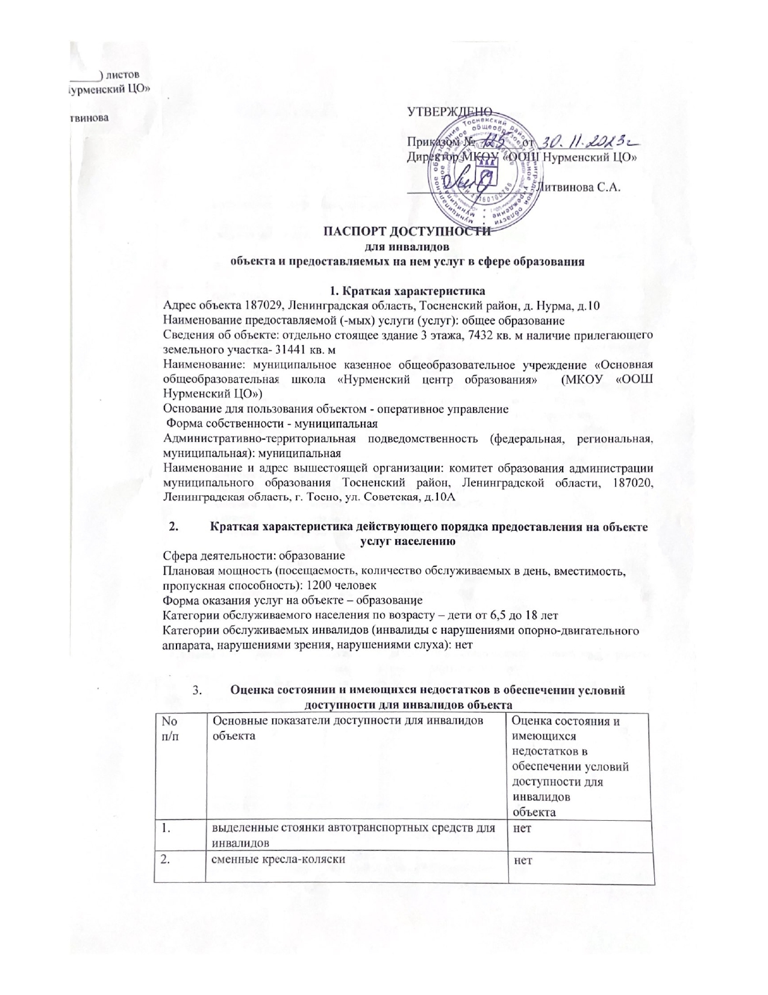

|  |  |  |
| --- | --- | --- |
| 3. | адаптированные лифты | нет |
| 4. | поручни | нет |
| 5. | пандусы | да |
| 6. | подъемные платформы (аппарели) | нет |
| 7. | раздвижные двери | нет |
| 8. | доступные входные группы | нет |
| 9. | доступные санитарно-гигиенические помещения | нет |
| 10. | достаточная ширина дверных проемов в стенах, лестничных маршей, площадок | да |
| 11. | надлежащее размещение оборудования и носителей информации, необходимых для обеспечения беспрепятственного доступа к объектам (местам предоставления услуг) инвалидов, имеющих стойкие расстройства функции зрения, слуха и передвижения | Да/ инвалидов, имеющих стойкие расстройства функции зрения, слуха  Нет/ инвалидов, имеющих стойкие расстройства функции передвижения |
| 12. | дублирование необходимой для инвалидов, имеющих стойкие расстройства функции зрения, зрительной информации - звуковой информацией, а также надписей, знаков и иной текстовой и графической информации -знаками, выполненными рельефно -точечным шрифтом Брайля и на контрастном фоне | да |
| 13. | дублирование необходимой для инвалидов по слуху звуковой информации зрительной информацией | нет |
| 14. | иные | нет |

**4. Оценка состояния и имеющихся недостатков в обеспечении условий доступности для инвалидов предоставляемых услуг**

|  |  |  |
| --- | --- | --- |
| No  п/п | Основные показатели доступности для инвалидов предоставляемой услуги | Оценка состояния и имеющихся  недостатков в обеспечении условий доступности для инвалидов предоставляемой услуги |
| 1. | наличие при входе в объект вывески с названием организации, графиком работы организации, плана здания, выполненных рельефно-точечным шрифтом Брайля и на контрастном фоне | да |
| 2. | обеспечение инвалидам помощи, необходимой для получения в доступной для них форме информации о правилах предоставления услуги, в том числе об оформлении необходимых для получения услуги документов, о совершении ими других необходимых для получения услуги действий | да |
| 3. | проведение инструктирования или обучения сотрудников, предоставляющих услуги населению, для работы с инвалидами, по вопросам, связанным с обеспечением доступности для них объектов услуг | да |
| 4. | наличие работников организаций, на которых административно-распорядительным актом возложено оказание инвалидам помощи  при предоставлении им услуг | да |
| 5. | предоставление услуги с сопровождением инвалида по территории объекта работником организации | да |
| 6. | предоставление инвалидам по слуху, при необходимости, услуги с использованием русского жестового языка, включая обеспечение допуска на объект сурдопереводчика, тифлопереводчика | нет |
| 7. | соответствие транспортных средств, используемых для предоставления услуг населению, требованиям их доступности для инвалидов | нет |
| 8. | обеспечение допуска на объект, в котором предоставляются услуги, собаки-проводника при наличии документа, подтверждающего ее специальное обучение, выданного по форме и в порядке, утвержденном приказом Министерства труда и социальной защиты Российской Федерации | да |
| 9. | наличие в одном из помещений, предназначенных для проведения массовых мероприятий,  индукционных петель и звукоусиливающей  аппаратуры | нет |
| 10. | адаптация официального сайта органа и организации, предоставляющих услуги в сфере образования, для лиц с нарушением зрения (слабовидящих) | нет |
| 11. | обеспечение предоставления услуг тьютора | нет |
| 12. | Иные (услуги логопеда, педагога-психолога, социального педагога для обучающихся с ОВЗ и детей инвалидов) | да |

**5. Предлагаемые управленческие решения по срокам и объемам работ, необходимых для приведения объекта и порядка предоставления на нем услуг в соответствие с требованиями законодательства Российской Федерации об обеспечении условий их доступности для инвалидов**

|  |  |  |
| --- | --- | --- |
| No  п/п | Предлагаемые управленческие решения по объемам работ, необходимым для приведения объекта в соответствие с требованиями законодательства Российской Федерации об обеспечении условий их доступности для инвалидов | Сроки |
| 1. | Приобретение и установка поручней | До 2030 года (в пределах финансирования) |
| 3. | Установка раздвижных дверей | До 2030 года  (в пределах финансирования) |
| 4. | Оборудование доступных санитарно-гигиенических помещений | До 2028 года  (в пределах финансирования) |
| 7. | Дублирование необходимой для инвалидов по слуху звуковой информации зрительной информацией | До 2030 года  (в пределах финансирования) |
| 8. | Установка при входе в объект вывески с названием организации, графиком работы организации, плана здания, выполненных Рельефно -точечным шрифтом Брайля и на контрастном фоне | исполнено |
| 9. | Предоставление инвалидам по слуху, при необходимости, услуги с использованием русского жестового языка, включая обеспечение допуска на объект сурдопереводчика, тифлопереводчика | заключение договора по  согласованию при  необходимости |
| 10. | Установка в одном из помещений, предназначенных для проведения массовых мероприятий, индукционных петель и звукоусиливающей аппаратуры | До 2030 года  (в пределах финансирования) |
| 11. | Обеспечение предоставления услуг тьютора | заключение договора по  согласованию при  необходимости |

|  |  |  |
| --- | --- | --- |
| 1. | Вход в здание (главный вход, входы в группы, расположенные на первом этаже): организационные мероприятия, индивидуальное решение с TCP. Привести пандус в соответствие нормативным требованиям; установить противоскользящее покрытие на края ступеней; установить недостающие поручни вдоль марша лестниц; снизить высоту порогов входных дверей | 2030 год (в пределах финансирования) |
| 2. | Территория, прилегающая к зданию (участок): текущий ремонт, организационные мероприятия. Обеспечить информационное сопровождение на путях движения с нанесением цветовой и/или тактильной маркировки; снизить высоту бортового камня в местах пересечения тротуара с проезжей частью; выделить места для парковки инвалидов, обозначить их соответствующими символами | 2030 год (в пределах финансирования) |
| 3. | Санитарно-гигиенические помещения: организационные мероприятия, индивидуальное решение с TCP. В туалете на 1м этаже, где унитазы, установить опорные поручни, оборудовать поручнями раковины | 2030 год – в рамках капитального ремонта |